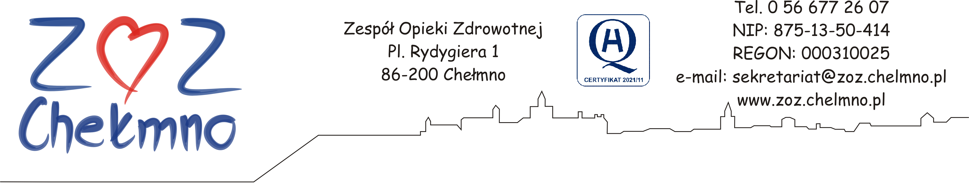

N/znak: ZOZ.II/ZP/68/2024
Chełmno, dnia 28.03.2024 r.

Wykonawcy uczestniczący w postępowaniu

INFORMACJA, O KTÓREJ MOWA W ART. 222 UST. 5 USTAWY PZP
(informacja z otwarcia ofert)

Dotyczy: postępowania o udzielenie zamówienia publicznego, którego przedmiotem zamówienia jest „Sukcesywna dostawa artykułów medycznych jednorazowego użytku dla ZOZ Chełmno”, nr post. 16/2024.

W postępowaniu złożono następujące oferty:

Nr oferty | Firma (nazwa) lub nazwisko  oraz adres Wykonawcy | Cena w złotych brutto
- 1 | KARL STORZ Polska Sp. z o.o.  Ul. Hołubcowa 123, 02-854 Warszawa | Pakiet (część) nr 7 - 116 182,51 zł
 | HAMMERMED Medical Polska spółka z ograniczoną odpowiedzialnością  Spółka komandytowo-akcyjna  90-032 Łódź, ul. Kopcińskiego 69/71 | Pakiet (część) nr 14 - 9 720,00 zł
 | Albis Mazur Sp. z o.o  62-800 Kalisz ul. Stawiszyńska 10/2 | Pakiet (część) nr 9 - 7290,00 zł
 | SUN-MED Spółka Cywilna Dominik Siekierski Sławomir Naparty  ul. Franciszkańska 104/112, 91-845 Łódź | Pakiet (część) nr 9 - 1 350,00 zł  Pakiet (część) nr 14 - 4 617,00 zł  Pakiet (część) nr 17 - 21 600,00 zł
 | Abiss Poland sp. z o.o.  Ul. Bagrowa 1, 30-733 Kraków | Pakiet (część) nr 13 – 113508 zł  Pakiet (część) nr 9 – 4860 zł
 | Sinmed Sp. z o.o.  Ul. Graniczna 32B, 44-178 Przyszowice | Pakiet (część) nr 4 - 14 418,54 zł  Pakiet (część) nr 12 - 2 812,32 zł  Pakiet (część) nr 15 - 4 969,35 zł  Pakiet (część) nr 16 - 2 089,80 zł
 | J. Chodacki, A. Misztal „Medica” Spółka Jawna  59-300 Lubin, ul. Przemysłowa 4A | Pakiet (część) nr 16 - 1 875,96 ZŁ
 | NEOMED POLSKA Sp. z o.o.  05-501 Piaseczno, ul. Orężna 6A | Pakiet (część) nr 18 - 11 491,20 zł
 | Sarstedt Sp. z o.o.  ul. Warszawska 25 Blizne Łaszczyńskiego, 05-082 Stare Babice | Pakiet (część) nr 1 - 49 635,67 zł
 | POLMIL SP. Z O.O.  ul. PRZEMYSŁOWA 8B, BYDGOSZCZ 85-758 | Pakiet (część) nr 16 – 2 979,18 zł
 | MEDAN Andrzej Hędrzak  ul. A. Korczoka 32, 44-103 Gliwice | Pakiet (część) nr 18 - 11 793,60 zł
 | MEDOX PRO Sp. z o.o. Sp. k.  ul. Grodzka 20/4, 70-560 Szczecin | Pakiet (część) nr 4 - 16 797,51 zł  Pakiet (część) nr 16 - 2 127,60 zł
 | VARIMED Sp. z o.o.  ul. Tadeusza Kościuszki 115/4U, 50-442 Wrocław | Pakiet (część) nr 17 - 14 688,00 PLN  Pakiet (część) nr 18 - 11 793,60 PLN
 | AB-med Hurtownia Farmaceutyczna Beata Bogdziewicz-Murmyło  Damrota 147, 43-100 Tychy | Pakiet (część) nr 15 - 7233,55  Pakiet(część) nr 16 - 3081,24  Pakiet (część) nr 18 - 12640,32
 | ZARYS International Group Sp. z o. o. Sp. k.  ul. Pod Borem 18, 41-808 Zabrze | Pakiet (część) nr 4 - 14 029,05 zł  Pakiet (część) nr 6 - 1 089,94 zł  Pakiet (część) nr 10 - 5 529,60  Pakiet (część) nr 15 - 4 020,52 zł  Pakiet (część) nr 16 - 1 836,54 zł
 | OLYMPUS Polska Sp. z o.o.  Ul. Wynalazek 1; 02-677 Warszawa | Pakiet (część) nr 17 - 26 460,00 zł
 | Bialmed Sp. z o.o.  Ul. Kazimierzowska 46/48/35, 02-546 Warszawa | Pakiet (część) nr 4 - 20 248,63 zł  Pakiet (część) nr 5 - 26 695,76 zł  Pakiet (część) nr 15 - 4 156,60 zł  Pakiet (część) nr 16 - 1 759,32 zł
 | PHL PHARMLAB JANUSZEWSKI I MOSZYŃSKI SPÓŁKA JAWNA  91-204 Łódź, Duńska 1 | Pliki dołączone przez wykonawcę:  „Pakiet nr 18.pdf”  Cena: 15724,80 zł

